附件 1-1：系統概述文件
編號：（此欄位由主辦單位填寫）
中文專題名稱：FocusFlow AI
英文專題名稱：FocusFlow AI
一、前言
數位學習與翻轉教學讓長篇教學影片成為重要教材，但學生常難以快速找到想複習的內容。面對40至90分鐘的課程影片，反覆拖曳時間軸不僅耗時，也容易中斷學習；教師與助教也需重複回答相似問題，增加教學負擔。FocusFlow AI旨在讓教學影片「可被搜尋、提問、定位以及回看」。系統將AI定位為教材索引與學習輔助工具，而非取代教師，並以教師授權、公開或校內課程影片為主要知識來源，透過時間戳讓學生快速回看原始講解，兼顧學習效率、內容脈絡與可驗證性。
二、創意描述
為呈現本系統與一般影音／AI工具的差異，表列為兩者在搜尋方式、回答來源與使用入口上的比較。
比較項目 | 一般影音／通用 AI 工具 | FocusFlow AI
知識範圍 | 依使用者輸入或模型通用知識回答 | 先依身分及課程權限限定可檢索教材
回答與  來源 | 回答與原始影片位置可能分離 | 答案連結教材片段、時間戳及原始影片
學習流程 | 搜尋、提問與回看分散於不同工具 | Web／LINE共用課程脈絡與回溯流程
FocusFlow AI的創新不只在於使用自然語言搜尋影片，而是將課程權限、語意檢索、答案生成與原始影片回溯整合為同一條學習鏈。系統先依學生的課程權限限定可檢索教材，再從指定課程中尋找相關片段並產生回答，同時保留來源、時間戳與影片位置。學生可在 Web 或 LINE 延續相同的課程脈絡，不必自行整理逐字稿、反覆貼入教材或在多個工具間切換。
下列流程呈現學生從提出問題到返回原始教材確認內容的主要學習路徑。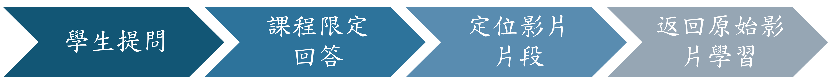
回答串連「問題、課程片段、時間點與原始影片」，讓學生可追溯內容來源；教師亦可管理教材、權限與處理狀態，並由學生提問情況掌握常見學習問題。
三、系統功能簡介
本系統功能依使用角色與學習流程整理如下，涵蓋權限、教材處理、問答、回溯與管理功能。
功能項目 | 簡介
身分與權限管理 | 學生、教師、管理員三種角色；以 JWT 驗證身分並依課程權限開放功能。
課程與影片管理 | 教師可建立課程、加入 MP4 教材，並查看影片處理狀態，如：等待、處理中、完成或失敗。
影片知識化 | FFmpeg 擷取音訊，Faster-Whisper 產生時間戳逐字稿，再切分並向量化為可搜尋片段。
課程內容問答 | 學生可於 Web 或 LINE Bot 提問；系統在授權課程範圍內檢索相關片段並產生回答。
影片片段回溯 | 回答附上對應時間戳，可直接返回原始影片講解位置。
LINE綁定與提問 | 綁定 FocusFlow 與 LINE 後，選擇課程即可在 LINE 中提問並取得影片位置。
管理與統計 | 管理員可維護使用者、課程與影片資料，並透過儀表板查看使用概況。
下列流程說明教材自建立至學生取得回答並回看影片的端到端運作方式。
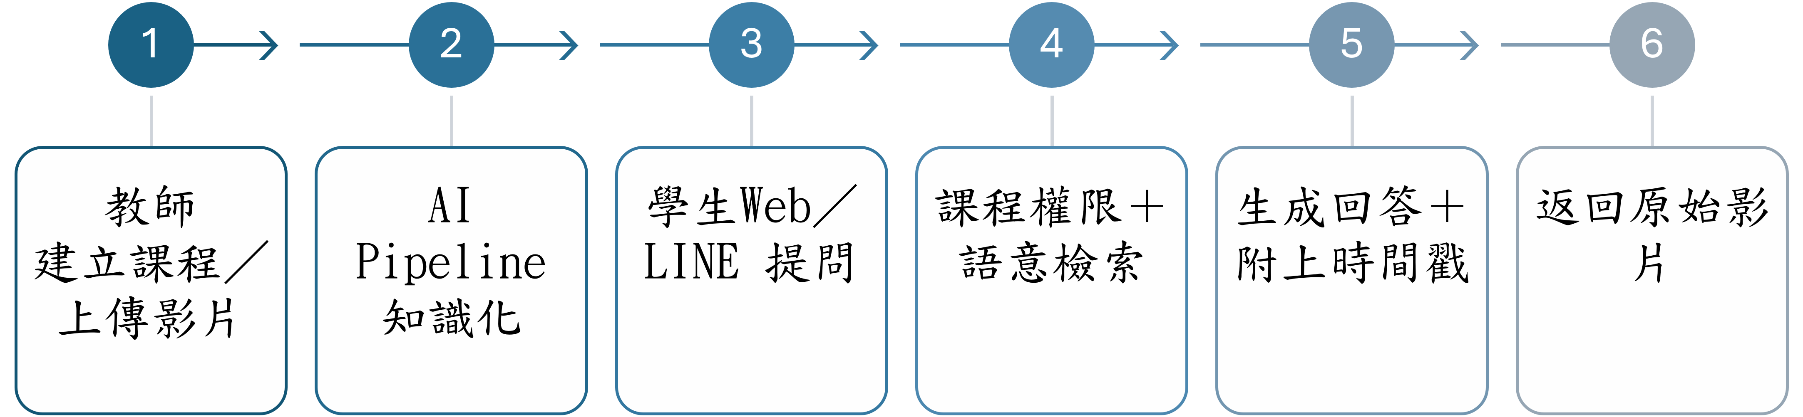
FocusFlow AI 已完成端到端流程，並以 15 支課程影片、129 筆片段進行 14 題 baseline 測試。結果確認跨課程隔離與 citation 時間戳可正確對應原始片段，其餘回答品質仍持續優化，本結果僅作為品質改善依據。
四、系統特色
FocusFlow AI 的主要特色整理如下，重點在於課程限定、來源回溯、語意搜尋與教學效率。
特色 | 核心價值
限定課程內容回答 | 僅從學生有權限的教材檢索與回答；內容不足時明確表示無法由目前課程回答。
回答可回溯 | 答案保留影片時間戳，能返回教師實際講解處確認完整脈絡。
自然語言語意搜尋 | 即使學生與教師用詞不同，也能依問題語意定位相關片段。
Web＋LINE  整合 | 將課程權限、語意檢索、AI問答、行動提問與影片時間戳回溯整合於同一流程。
提升教學  效率 | 以縮短學生從提問到定位教材的時間為目標，並協助教師與助教處理重複性基礎問題；實際效益將以查找任務完成時間、成功率及使用者回饋持續驗證。
部署與擴充彈性 | 向量檢索可依環境採 memory mode或MongoDB Atlas Vector Search。
MVP核心明確 | 現階段聚焦「逐字稿→語意檢索→問答→時間戳回溯」，多模態能力保留後續研究。
五、系統開發工具與技術
系統採分層架構，以下整理各層級所使用的主要開發、資料、AI、部署與文件工具。
層級 | 主要工具與技術
前端 | React 19、Vite、GSAP、Three.js、qrcode.react
後端 | Node.js、Express 4、RESTful API、JWT、Swagger UI
資料庫 | MongoDB Atlas、Mongoose 8、MongoDB Compass、Cosine Similarity／Atlas Vector Search
教材處理 | FFmpeg、Faster-Whisper：音訊擷取、時間戳逐字稿
AI檢索／回答 | Gemini Embedding：語意向量  Gemini API：依課程片段產生回答
回溯與驗證 | 課程權限檢查、citation、timestamp、原始影片跳轉
外部服務 | LINE Messaging API、YouTube API／iframe
部署 | Linux VM、Nginx、PM2、ngrok、Git、GitHub、GitHub Actions、VS Code、Notion
設計 | PlantUML、Mermaid、Diagrams.net、PowerPoint、Canva
五、系統開發工具與技術（續）
AI 工具運用與整體系統架構
FocusFlow AI 將 Gemini 應用於語意檢索與課程回答。Gemini Embedding 將學生問題與課程片段轉為向量，協助找出相關教材；生成式模型則依指定課程片段產生回答。團隊未自行訓練或微調模型，而是透過課程權限、檢索範圍、拒答條件與來源回溯機制，確保回答可對應教材片段、時間戳與原始影片；若教材證據不足，系統則拒答，不以模型通用知識補充。
教師上傳影片後，系統會產生時間戳逐字稿、可檢索片段與語意向量。學生可透過Web或LINE提問，系統驗證身分與課程權限後，檢索指定課程內容並回傳回答、來源片段與影片時間位置；管理員則負責帳號、課程、影片與平台資料管理。
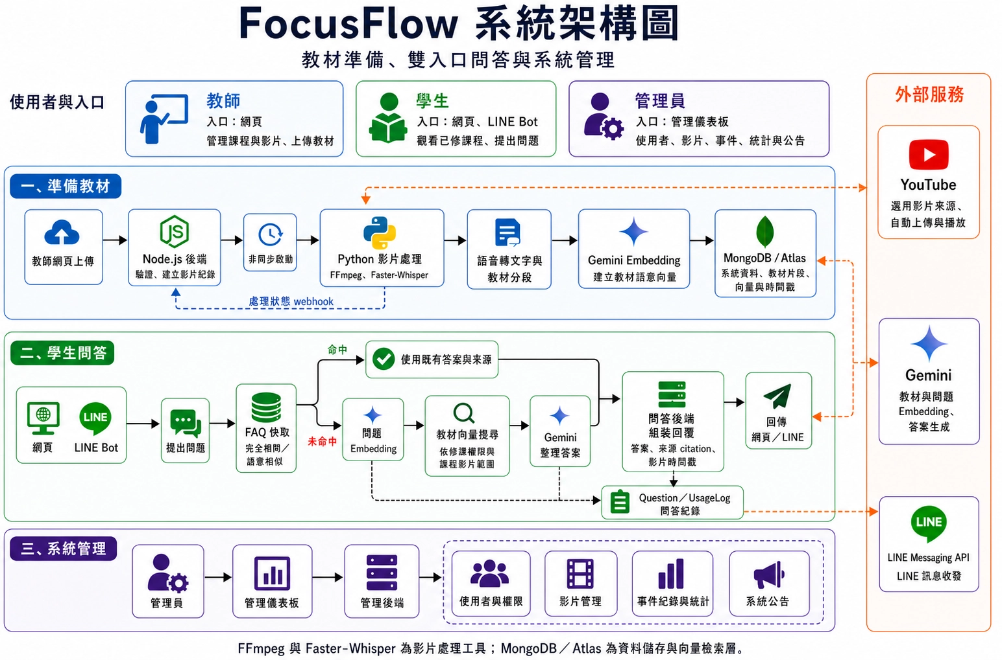圖 1FocusFlow AI 系統架構：以課程權限限定知識範圍，串連影片知識化、Web／LINE 問答、來源引用與時間戳回溯。
六、系統使用對象
依角色與應用情境，本系統的主要使用對象及其用途與效益整理如下。
對象 | 主要用途／效益
具課程權限之學生 | 以自然語言搜尋觀念、課程重點，取得相關教材片段、時間位置及原始影片來源。
教師／助教 | 將既有影片轉為可搜尋、提問且可回溯的課程教材，提升教材再利用價值，並協助處理重複性基礎問題。
管理員 | 維護帳號、課程、影片與平台資料，確保角色依權限使用系統。
七、系統使用環境
使用環境涵蓋使用者裝置、網路、服務端與外部服務安全需求，整理如下。
項目 | 需求／環境
使用者端 | 智慧型手機、平板或電腦；建議Android 8.0、iOS 13、Windows 10、macOS 11以上。
瀏覽器／LINE | Chrome、Edge、Safari、Firefox；LINE Bot使用者需安裝相容版本 LINE App。
網路 | 建議穩定Wi-Fi、4G 或 5G；Web 介面支援自適應顯示。
服務端 | Linux VM部署React、Node.js／Express 與 Python AI Pipeline；搭配 Nginx、PM2、MongoDB Atlas。
外部服務 | LINE Webhook透過HTTPS；Gemini、LINE API金鑰需妥善管理。
教材與資料 | 以教師授權、公開或合法取得的教材為主；系統僅保存服務運作、權限管理與品質驗證所需的帳號、課程、片段、語意向量、提問及使用紀錄，並依使用者角色與課程權限控管存取。
AI 回答僅作為學習輔助，學生可透過原始課程與影片時間戳確認答案來源。
八、結語
FocusFlow AI已完成影片匯入、AI知識化、語意檢索、答案生成至時間戳回溯的端到端 MVP，並提供 Web 與 LINE 雙入口，使長篇教學影片從單向播放教材，轉變為可查詢、互動且可回溯的學習資源。 本系統的核心價值不僅是提升AI回答效率，更是將學生問題重新連結至指定課程與教師原始講解。學生可快速定位相關教材片段，再回到原始影片確認完整脈絡；教師則能提升教材再利用價值、降低重複答疑負擔，並透過提問與使用紀錄掌握學習痛點。後續將持續優化問答品質、segment 切分、embedding 語意檢索、錯誤處理、資料治理與學習成效，並評估與 LMS、MOOCs 等教育平台整合的可能性。整體而言，FocusFlow AI希望讓AI成為學生「定位知識的入口」，而非取代教材，每次提問都能連結至可信、可確認且具完整脈絡的課程內容。

